Об индексе потребительских цен
в ноябре 2009 года

1. В ноябре индекс потребительских цен составил 100,3%, за период с начала года - 108,4% (в ноябре 2008г. - 100,8%, за период с начала года - 112,5%).

в процентах
 | Ноябрь 2009г. к |  |  | Справочно
 | октябрю  2009г. | декабрю  2008г. | ноябрю  2008г. | ноябрь 2008г. к |  |  | октябрь  2009г. к  сентябрю  2009г.
 |  |  |  | октябрю  2008г. | декабрю  2007г. | ноябрю 2007г. | октябрь  2009г. к  сентябрю  2009г.
Индекс потребительских цен | 100,3 | 108,4 | 109,1 | 100,8 | 112,5 | 113,8 | 100,0
в том числе на:
товары | 100,4 | 107,5 | 108,1 | 100,9 | 111,7 | 113,1 | 100,0
продовольственные товары | 100,3 | 105,5 | 106,6 | 101,3 | 115,3 | 117,2 | 99,5
продовольственные товары без плодоовощной продукции | 100,2 | 106,5 | 107,6 | 101,3 | 116,3 | 117,7 | 100,0
непродовольственные товары | 100,4 | 109,4 | 109,6 | 100,5 | 107,8 | 108,6 | 100,6
услуги | 100,1 | 111,1 | 112,1 | 100,7 | 114,8 | 115,8 | 99,9
В ноябре в 6 субъектах Российской Федерации прирост потребительских цен составил 0,7% и более. Наибольшее увеличение цен и тарифов отмечалось в Курской и Липецкой областях - на 1,0% в результате удорожания услуг на 3,7% и 3,6% соответственно.
В Москве индекс потребительских цен за месяц составил 100,3% (с начала года - 109,3%), в Санкт-Петербурге - 100,4% (с начала года - 108,0%).
2. Индексы цен на отдельные группы и виды продовольственных товаров:
в процентах
Продовольственные  товары | Ноябрь 2009г. к |  |  | Справочно
Продовольственные  товары | октябрю  2009г. | декабрю  2008г. | ноябрю  2008г. | ноябрь 2008г. к |  |  | октябрь  2009г. к  сентябрю  2009г.
 |  |  |  | октябрю  2008г. | декабрю  2007г. | ноябрю 2007г. | октябрь  2009г. к  сентябрю  2009г.
Продовольственные товары без алкогольных напитков | 100,2 | 104,9 | 106,0 | 101,3 | 116,3 | 118,4 | 99,3
хлеб и хлебобулочные изделия | 100,1 | 102,4 | 102,7 | 100,4 | 125,6 | 126,3 | 100,2
крупа и бобовые | 98,1 | 99,1 | 98,6 | 99,5 | 126,5 | 128,6 | 99,1
макаронные изделия | 99,4 | 102,2 | 102,7 | 100,6 | 133,1 | 135,7 | 99,4
мясо и птица | 99,6 | 105,3 | 106,6 | 101,7 | 120,7 | 121,9 | 100,1
рыба и море- продукты | 99,1 | 111,1 | 113,6 | 102,4 | 112,6 | 113,8 | 98,8
молоко и молочная продукция | 101,1 | 100,9 | 101,6 | 101,4 | 111,4 | 114,1 | 100,7
масло сливочное | 103,2 | 104,3 | 105,0 | 100,9 | 109,8 | 112,0 | 101,2
масло подсолнечное | 99,4 | 80,6 | 79,0 | 98,6 | 124,5 | 125,3 | 99,2
яйца | 101,3 | 85,0 | 86,1 | 103,0 | 112,3 | 116,4 | 100,9
сахар-песок | 99,5 | 142,2 | 141,0 | 98,6 | 107,8 | 106,8 | 94,9
плодоовощная продукция | 100,9 | 95,5 | 97,1 | 101,0 | 105,9 | 111,9 | 93,9
Алкогольные напитки | 100,4 | 108,5 | 109,4 | 100,8 | 110,0 | 110,8 | 100,3
В ноябре среди наблюдаемых видов молочных продуктов молоко цельное пастеризованное, молочный напиток пастеризованный и стерилизованный, творог различной жирности, сметана и молоко сухое стали дороже на 1,2-3,4%.
В группе плодоовощной продукции в ноябре цены на бананы выросли на 12,4%, чеснок - на 6,6%, виноград - на 5,4%. Вместе с тем большинство остальных наблюдаемых видов овощей и фруктов стали дешевле на 0,4-2,1%.
Среди остальных наблюдаемых видов продовольственных товаров на 0,6-2,1% увеличились цены на консервы рыбные, кулинарные изделия из птицы, сыры твердые и мягкие, мед пчелиный, варенье, джем, повидло, пиво отечественных марок, сдобные булочные изделия, отдельные виды кондитерских изделий. Кроме того, обеды в столовых организаций, кофе в организациях быстрого обслуживания, обеды и ужины в ресторане стали дороже на 0,5-0,7%.
Наиболее существенное снижение цен отмечалось на икру лососевых рыб, окорочка куриные, рис, пшено, крупы овсяную и перловую, филе рыбное и муку пшеничную - на 1,8-2,9%.
3. Стоимость минимального набора продуктов питания в среднем по России в конце ноября составила 2107,7 рублей в расчете на месяц. По сравнению с концом октября его стоимость увеличилась на 0,3% (с начала года снизилась - на 0,4%).
Стоимость минимального набора продуктов питания и ее изменение по сравнению с предыдущим месяцем в субъектах Российской Федерации (кроме автономных округов, входящих в состав области):
Максимальная стоимость |  |  | Минимальная стоимость
субъект  Российской  Федерации | рублей | изменение стоимости набора, % | субъект  Российской  Федерации | рублей | изменение стоимости набора, %
Чукотский  авт.округ | 6540,8 | 99,9 | Республика  Татарстан | 1696,7 | 101,5
Магаданская  область | 3793,6 | 100,5 | Ульяновская  область | 1723,0 | 100,5
Камчатский  край | 3696,7 | 100,4 | Чувашская  Республика | 1742,0 | 99,5
Сахалинская  область | 3623,3 | 100,2 | Тамбовская  область | 1749,2 | 97,7
Республика Саха  (Якутия) | 3512,5 | 100,3 | Саратовская  область | 1762,7 | 100,9
Стоимость набора в Москве в конце ноября составила 2379,2 рубля и за месяц увеличилась на 0,4% (с начала года - на 1,7%), в Санкт-Петербурге - 2294,2 рубля и осталась без изменения по сравнению с предыдущим месяцем (с начала года - снизилась на 0,7%).
4. Индексы цен на отдельные группы непродовольственных товаров:
в процентах
Непродовольственные  товары | Ноябрь 2009г. к |  |  | Справочно
Непродовольственные  товары | октябрю  2009г. | декабрю  2008г. | ноябрю  2008г. | ноябрь 2008г. к |  |  | октябрь  2009г. к  сентябрю  2009г.
 |  |  |  | октябрю  2008г. | декабрю  2007г. | ноябрю 2007г. | октябрь  2009г. к  сентябрю  2009г.
Ткани | 100,2 | 108,2 | 108,8 | 100,8 | 105,9 | 106,3 | 100,5
Одежда и белье | 101,1 | 110,3 | 111,3 | 101,4 | 108,8 | 109,7 | 101,2
Трикотажные изделия | 101,2 | 111,1 | 112,2 | 101,5 | 109,4 | 110,3 | 101,3
Обувь | 100,9 | 109,8 | 110,3 | 101,3 | 107,8 | 108,4 | 101,4
Моющие и чистящие средства | 100,3 | 112,2 | 113,3 | 101,7 | 116,4 | 117,1 | 100,3
Табачные изделия | 100,4 | 118,1 | 119,0 | 101,2 | 115,2 | 116,2 | 100,6
Электротовары и другие бытовые приборы | 100,3 | 108,9 | 109,4 | 100,8 | 105,1 | 105,4 | 100,3
Телерадиотовары | 100,3 | 105,3 | 105,5 | 100,4 | 101,2 | 101,3 | 100,3
Строительные материалы | 100,1 | 102,0 | 102,1 | 100,4 | 111,2 | 111,7 | 100,1
Бензин автомобильный | 99,9 | 110,2 | 102,1 | 94,1 | 109,2 | 113,1 | 99,9
Медикаменты | 100,4 | 117,0 | 119,3 | 102,2 | 114,2 | 114,9 | 100,3
В ноябре на 1,9-3,7% выросли цены на зимнюю одежду и обувь для детей и взрослых, трикотажные и меховые головные уборы из овчины или кролика. На 1,2-1,4% подорожали некоторые виды верхней осенней одежды и трикотажных изделий для детей и взрослых, меховых изделий, а также домашняя обувь для детей.
Среди наблюдаемых видов нефтепродуктов цены на дизельное топливо выросли на 1,6%. Одновременно бензин автомобильный марки АИ-92 (АИ-93 и т.п.) за месяц стал дешевле на 0,2%.
При среднем увеличении цен на медикаменты на 0,4% галазолин стал дороже на 6,5%, аспирин отечественный - на 4,8%, нитроглицерин - на 1,5%, амброксол - на 1,1%, дротаверин, анальгин отечественный, комбинированные анальгетики, амоксициллин и поливитамины с макро- и микроэлементами - на 0,2-0,6%. Вместе с тем, по остальным наблюдаемым видам медикаментов отмечалось снижение цен на 0,2-1,8%.
Кроме того, медицинские термометры ртутные и вата отечественная подорожали на 1,8% и 1,2% соответственно.
Среди остальных наблюдаемых видов непродовольственных товаров на 0,2-1,8% стали дешевле ткани из искусственного или синтетического шелка, коньки роликовые, подержанные легковые автомобили импортные, персональные компьютеры, общероссийские ежедневные газеты, телефонные аппараты сотовой связи и отдельные виды строительных материалов.
5. Индексы цен и тарифов на отдельные группы и виды услуг:
в процентах
Услуги | Ноябрь 2009г. к |  |  | Справочно
Услуги | октябрю  2009г. | декабрю  2008г. | ноябрю  2008г. | ноябрь 2008г. к |  |  | октябрь  2009г. к  сентябрю  2009г.
 |  |  |  | октябрю  2008г. | декабрю  2007г. | ноябрю 2007г. | октябрь  2009г. к  сентябрю  2009г.
Жилищно-коммунальные | 100,2 | 119,4 | 119,6 | 100,5 | 116,2 | 116,4 | 100,4
жилищные | 100,2 | 113,0 | 113,1 | 100,4 | 114,8 | 115,0 | 100,1
оплата жилья в домах государственного и муниципального жилищных фондов | 100,3 | 114,6 | 114,6 | 100,1 | 113,3 | 113,3 | 100,2
содержание и ремонт жилья для граждан собственников жилья в результате приватизации | 100,1 | 114,5 | 114,6 | 100,2 | 113,6 | 113,6 | 100,0
услуги по организации и выполнению работ по эксплуатации домов ЖК, ЖСК, ТСЖ | 100,1 | 115,0 | 115,0 | 100,1 | 114,6 | 114,6 | 100,1
вывоз мусора | 100,6 | 124,2 | 124,3 | 100,7 | 117,9 | 117,9 | 100,3
коммунальные | 100,3 | 122,8 | 123,0 | 100,5 | 116,8 | 117,0 | 100,6
водоснабжение холодное и водоотведение | 99,9 | 122,9 | 122,9 | 100,1 | 116,1 | 116,1 | 100,1
отопление | 101,0 | 120,2 | 120,9 | 101,3 | 116,2 | 116,9 | 100,4
водоснабжение горячее | 100,0 | 124,4 | 124,4 | 100,2 | 118,6 | 118,6 | 100,4
газоснабжение | 99,9 | 124,1 | 124,1 | 100,0 | 122,9 | 122,9 | 103,5
электроснабжение | 99,9 | 124,9 | 124,9 | 100,0 | 113,7 | 113,7 | 100,0
Медицинские | 100,7 | 113,1 | 114,2 | 101,0 | 115,2 | 116,3 | 100,7
Пассажирского транспорта | 99,7 | 105,0 | 108,1 | 101,2 | 119,0 | 123,5 | 98,7
Связи | 100,1 | 102,8 | 103,4 | 100,0 | 101,4 | 101,5 | 100,2
Организаций культуры | 100,6 | 110,5 | 111,5 | 101,0 | 114,5 | 115,0 | 101,5
Санаторно-оздоровительные | 99,5 | 109,4 | 110,2 | 99,6 | 120,3 | 121,8 | 97,0
Дошкольного воспитания | 100,7 | 116,1 | 116,5 | 101,5 | 120,2 | 120,7 | 100,4
Образования | 100,2 | 108,1 | 108,4 | 100,3 | 115,6 | 116,0 | 100,5
Бытовые | 100,6 | 109,2 | 110,4 | 101,5 | 117,3 | 118,6 | 100,5
Зарубежного туризма | 98,6 | 105,9 | 110,6 | 100,1 | 117,7 | 118,3 | 97,2
Физкультуры и спорта | 100,8 | 111,1 | 112,3 | 101,0 | 119,8 | 120,9 | 101,0
Страхования | 99,8 | 102,0 | 102,1 | 100,3 | 103,6 | 103,6 | 99,5
В ноябре на фоне незначительного (на 0,1%) повышения цен и тарифов на услуги в целом услуги проводного вещания стали дороже на 1,8%.
На 0,8-1,4% выросли тарифы на проезд в пригородных поездах, стоимость начального курса обучения вождению легкового автомобиля и услуг по удостоверению завещания, цены на занятия в плавательных бассейнах, на билеты в кинотеатры, а также на отдельные виды бытовых, медицинских, ветеринарных и посреднических услуг.
Вместе с тем услуги воздушного транспорта стали дешевле на 2,3%.
На 0,4-2,1% снизилась стоимость экскурсионных туров в европейские страны, поездок на отдых в Испанию и Турцию, поездок в Китай, а также путевок в санатории, пансионаты и дома отдыха на территории России.
Кроме того, на 0,6% и 0,2% соответственно снизилась стоимость подключения к сети Интернет и услуг по страхованию автомобиля.
6. Базовый индекс потребительских цен (БИПЦ), исключающий изменения цен на отдельные товары, подверженные влиянию факторов, которые носят административный, а также сезонный характер, в ноябре 2009г. составил 100,3%, с начала года - 108,0% (в ноябре 2008г. - 101,1%, с начала года - 112,7%).
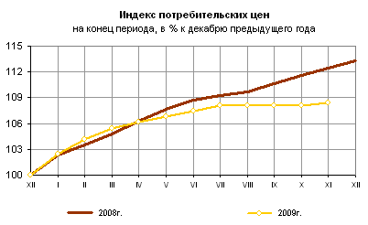

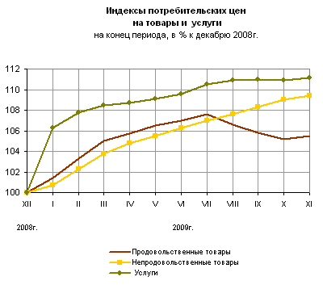
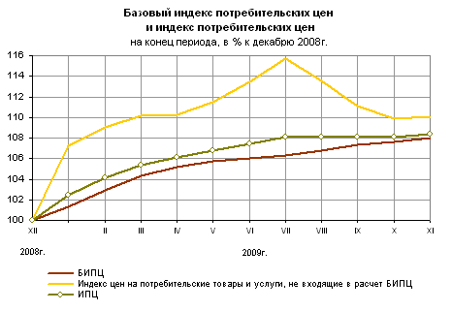

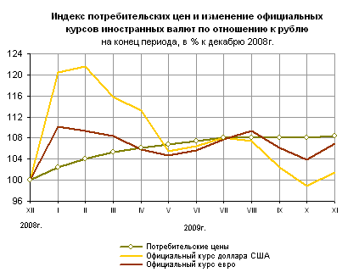
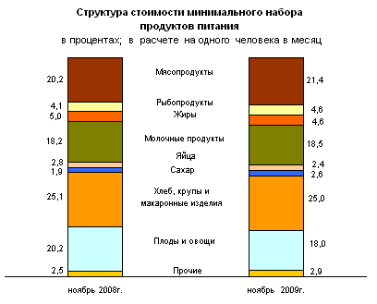
Срочная информация по актуальным вопросам
Copyright © Федеральная служба государственной статистики

